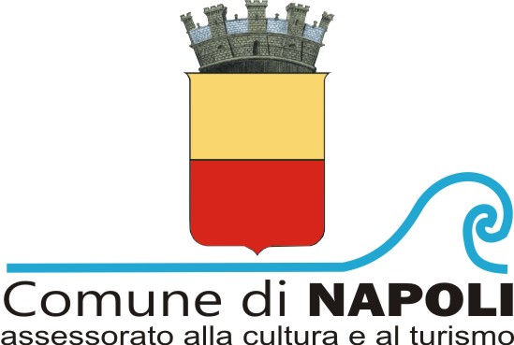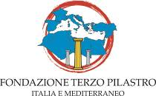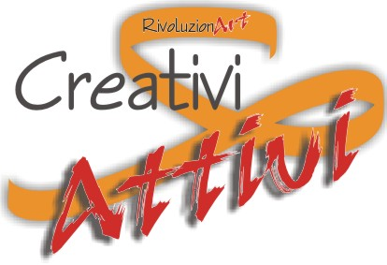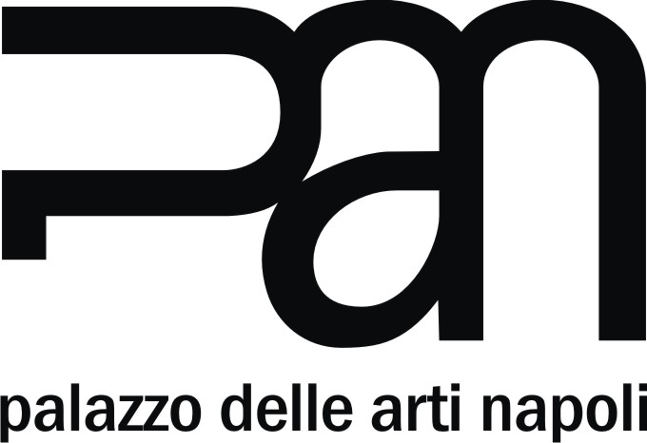

Pan | Palazzo delle Arti di Napoli
via dei Mille 60, Napoli
Nel nome della madre. Adele Ceraudo
a cura di Daniela Wollmann

24 febbraio - 19 marzo 2018

conferenza stampa venerdì 23 febbraio, ore 10.30 - Sala PAN

intervengono
Gianpasquale Greco, storico e critico d'arte
Daniela Wollmann, curatrice
Rossana Lizzi, dirigente Pan | Palazzo delle Arti di Napoli

sarà presente l’artista

inaugurazione e performance venerdì 23 febbraio, ore 17.30

comunicato stampa, 20.02.2018

L’artista poliedrica Adele Ceraudo è ospitata al Pan | Palazzo delle Arti di Napoli, dal 24 febbraio al 19 marzo, con una personale di oltre 50 opere che ripercorrono i momenti salienti dei suoi 10 anni di attività, caratterizzati da diverse forme espressive quali disegni, opere pittoriche, fotografie, installazioni, video, performance e una serie lavori in cui sperimenta contaminazioni di linguaggi. Tema centrale dell’esposizione intitolata “Nel nome della madre. Adele Ceraudo” è la femminilità, approfondita sotto differenti punti di vista umani e sociali.

La mostra, promossa e realizzata dalla Fondazione Terzo Pilastro - Italia e Mediterraneo, è organizzata in collaborazione con l’Assessorato alla cultura e turismo del comune di Napoli, dall’associazione culturale CreativiATTIVI/rivoluzionART, nell’ambito dell’iniziativa “la bottega delle sensazioni”, idea, progetto e curatela di Daniela Wollmann.

Adele Ceraudo da sempre pone al centro della sua arte la figura della donna di cui descrive tutte le caratteristiche, sia quelle legate alla gioia alla positività, alla seduzione, fino ad arrivare agli aspetti più tragici legati alla violenza e al dolore.
Che si tratti della narrazione di un vissuto personale o di un racconto dal carattere universale, l’artista si esprime con l’obiettivo di rappresentare l’universo femminile a tutto tondo, la donna nelle vesti di madre natura, di energia del mondo e di esternare il concetto di femminilità, inteso come componente femminile, presente non solo nella moltitudine delle donne, ma in ogni essere umano. La sua arte, dalla carica emotiva dilagante, è un messaggio sociale incentrato sul rispetto del corpo e dell’anima di tutte le donne.
Molto legata al disegno, protagonista delle sue opere e caratterizzato da una meticolosa resa del dettaglio, nella sua espressione artistica si evince una forte padronanza tecnica, della composizione e delle proporzioni, restituita da una semplice penna Bic e allo stesso tempo lo slancio verso le nuove tecnologie o i nuovi supporti che divengono un tutt’uno con il disegno stesso. La realizzazione di un’opera ha inizio con l’ideazione di un’immagine, che prende forma attraverso una performance, in cui l’artista è attrice, e da scatti fotografici che la immortalano. Selezionate le immagini Adele Ceraudo crea il disegno che viene scansionato ad alta risoluzione e trasferito su supporti differenti (tela, carta, PVC, plexiglass) per divenire quadro, su cui nuovamente interviene pittoricamente e matericamente.

L’esposizione descrive l’evoluzione artistica e interiore di Adele Ceraudo, che nelle sue prime opere del 2008 della serie “Just wearing Ink” celebra il corpo femminile, ritraendo una modella. Solo a conclusione di questa serie, nel 2010 l’artista si concentrerà sul suo corpo, presenza costante delle sue opere ed elemento imprescindibile della sua espressività.
Nella collezione “Le affinità elettive” realizzata tra il 2011 e il 2013 l’artista offre la sua personalissima rivisitazione di icone del passato e della storia dell’arte in chiave contemporanea, si confronta con i canoni classici ma ne modifica il significato. Lo si osserva nell’Uomo Vitruviano di Leonardo, nella Crocifissione o nel San Sebastiano, i cui soggetti hanno sembianze femminili e nello specifico il corpo e il volto dell’artista stessa, o nella Pietà e ne Il ratto di Proserpina, di forte impatto anche grazie a interventi cromatici di colore rosso.
In “Nuotando nell’Aria” (2013-2015) partendo dalla sua interpretazione de “La Maddalena Penitente” di F. Hayez, Adele Ceraudo narra il percorso personale di conoscenza e scoperta della femminilità anche dal punto di vista della sensualità. All’interno di questa serie emerge il forte realismo iconografico, legato ai corpi, alle torsioni, alla resa scultorea delle anatomie, al loro movimento e ai piccoli dettagli, carichi di simboli e di significati, che esprimono sentimenti forti. Significativo è il disegno Senza titolo in cui il volto dell’artista è ripetuto per quattro volte con una leggera sovrapposizione. L’opera è esplicativa del titolo della mostra che si sofferma sulla condizione della donna e sulla sua quotidiana situazione ambivalente fra gioia e dolore, con cui convive ogni giorno anche nelle forme più estreme. In questo lavoro la figura femminile è intesa come persona, madre, moglie, figlia, amica rappresentata in uno stato che trasmette emozioni di estrema felicità, turbata simbolicamente dall’orecchio che si insinua costantemente in ciascun volto, a disturbare la composizione nella sua completezza.
In mostra è inoltre presente una selezione di sette disegni e sette scatti appartenenti all’ultimo ciclo di lavori intitolato “New York 2016”, volto ad esaltare la dimensione psicologica, emotiva e metafisica anziché quella della perfezione estetica. Questa recente serie, creata tra il 2016 e il 2017, nasce dalla collaborazione dell’artista con il fotografo Giorgio Possenti.
Di un lasso di tempo più ampio è la serie dei ritratti, datati 2010 - 2017, tutti realizzati con penna Bic, i cui soggetti sono donne e uomini incontrati dall’artista nel corso della sua vita, dal premio Nobel Rita Levi Montalcini alla regista Lina Wertmuller, dall’ex Presidente della Camera Irene Pivetti alla sportiva Josefa Idem, dallo scrittore Aurelio Picca all’artista Sandro Koop. In essi è molto forte la percezione di ogni singola personalità che emerge dalle sfumature, dagli sguardi, dalle rughe e dalle espressioni naturali e molto realistiche.
Un nucleo di sei video che raccontano l’artista, la sua storia e il suo fare arte dal 2009 ad oggi accompagna e completa il ricco percorso espositivo.

In occasione dell’inaugurazione e nel corso di tutta la durata della mostra (da mercoledì a sabato), Adele Ceraudo si esibirà in una performance scenico-teatrale, con il supporto di un video - regia di Andrea Cagno - e accompagnamento sonoro a cura di Marius Arcioni, intitolata “Da Madonna a donna”. Un omaggio alla figura della Madonna e una trasformazione che da immagine iconografica Mariana conduce alla persona viva, alla donna, nonché all’artista stessa come riferimento per l’universo femminile.

Accompagna la mostra un catalogo bilingue italiano – inglese, con testi della curatrice Daniela Wollmann, di Gianpasquale Greco, storico dell’arte e Luigi Polillo, tradotti da Maria Rosaria Tomas; anche questa edizione, realizzata nell’ambito del progetto “la bottega delle sensazioni”, è curata da Daniela Wollmann.

Cenni biografici Adele Ceraudo nasce a Cosenza nel 1972. Dopo il liceo artistico si iscrive alla facoltà di Architettura a Firenze, dove approfondisce lo studio del disegno che caratterizza nel tempo la sua produzione; in seguito si trasferisce a Roma per un lungo periodo durante il quale affianca l’attività artistica a quella di grafica, illustratrice e attrice. Negli anni esprime la sua personalità variegata lavorando anche con importanti fotografi tra cui Matteo Basilé e Alessandro Rossellini.
Espone in diverse sedi private e pubbliche in Italia e all’estero. Si ricorda la partecipazione alla 54ª edizione della Biennale di Venezia, alla Fiera Internazionale d’Arte Contemporanea di Istanbul nel 2011, al FuoriSalone di Milano del 2014 e nel 2015 ad Arte Fiera Bologna.
A Melbourne nel 2014-2015, è madrina di G.A.I.A., progetto che favorisce gli scambi artistico-culturali tra Australia e Italia ed espone una personale con opere ispirate ai grandi maestri del passato e a immagini iconiche della storia dell’arte italiana, reinterpretate in chiave femminile.
Nel 2016 è tra gli ospiti del ciclo di conferenze TEDx Cesena, con la proiezione di un video che l’accompagna nel racconto del suo percorso artistico e di vita. Nel 2017 partecipa in Italia a collettive di prestigio, manifestazioni legate al delicato tema del femminicidio e ad un’asta di beneficenza accanto ad artisti quali Alighiero Boetti, Giovanni Gastel, Gustav Klimt, Mimmo Paladino, CY Twombly.
Attualmente vive e lavora a Milano. www.ceraudoadele.com

Coordinate mostra
Titolo Nel nome della madre. Adele Ceraudo
A cura di Daniela Wollmann
Sede Pan | Palazzo delle Arti di Napoli - Locali Loft - Via dei Mille 60, Napoli
Date 24 febbraio - 19 marzo 2018
Conferenza stampa venerdì 23 febbraio, ore 10.30
Inaugurazione e performance venerdì 23 febbraio, ore 17.30
Performance da mercoledì a sabato, ore 18
Orari lunedì - sabato ore 9 - 19 | domenica ore 9 - 14
Ingresso LIBERO
Catalogo italiano - inglese. Testi di Daniela Wollmann, Gianpasquale Greco e Luigi Polillo
Info pubblico Tel. +39 081 7958651 - +39 335 8789202 - danielawollmann08@gmail.com

Ufficio stampa
IBC Irma Bianchi Communication
Tel. +39 02 8940 4694 - mob. + 39 328 5910857 - info@irmabianchi.it
testi e immagini scaricabili da www.irmabianchi.it

